Temat: Sześcian, badanie własności sześcianu.

Obejrzyj film: https://www.youtube.com/watch?v=6WBQAXB6ZAw
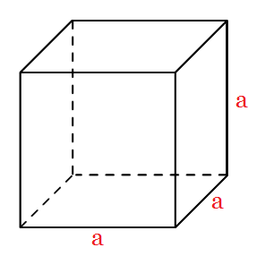
Sześcian to prostopadłościan a wszystkie jego ściany składają się z przystających kwadratów. Sześcian jest wielościanem foremnym. Składa się on z 12 krawędzi i 8 wierzchołków. Bryłę przecinają 4 przekątne. Ścianę sześcianu nazywa się jego podstawą.

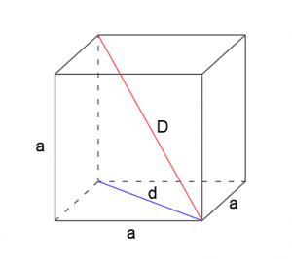

ZADANIE:
Spróbuj narysować siatkę sześcianu o boku każdego z kwadratów długości 4 cm, wyciąć ją i odpowiednio skleić tworząc figurę przestrzenną.

